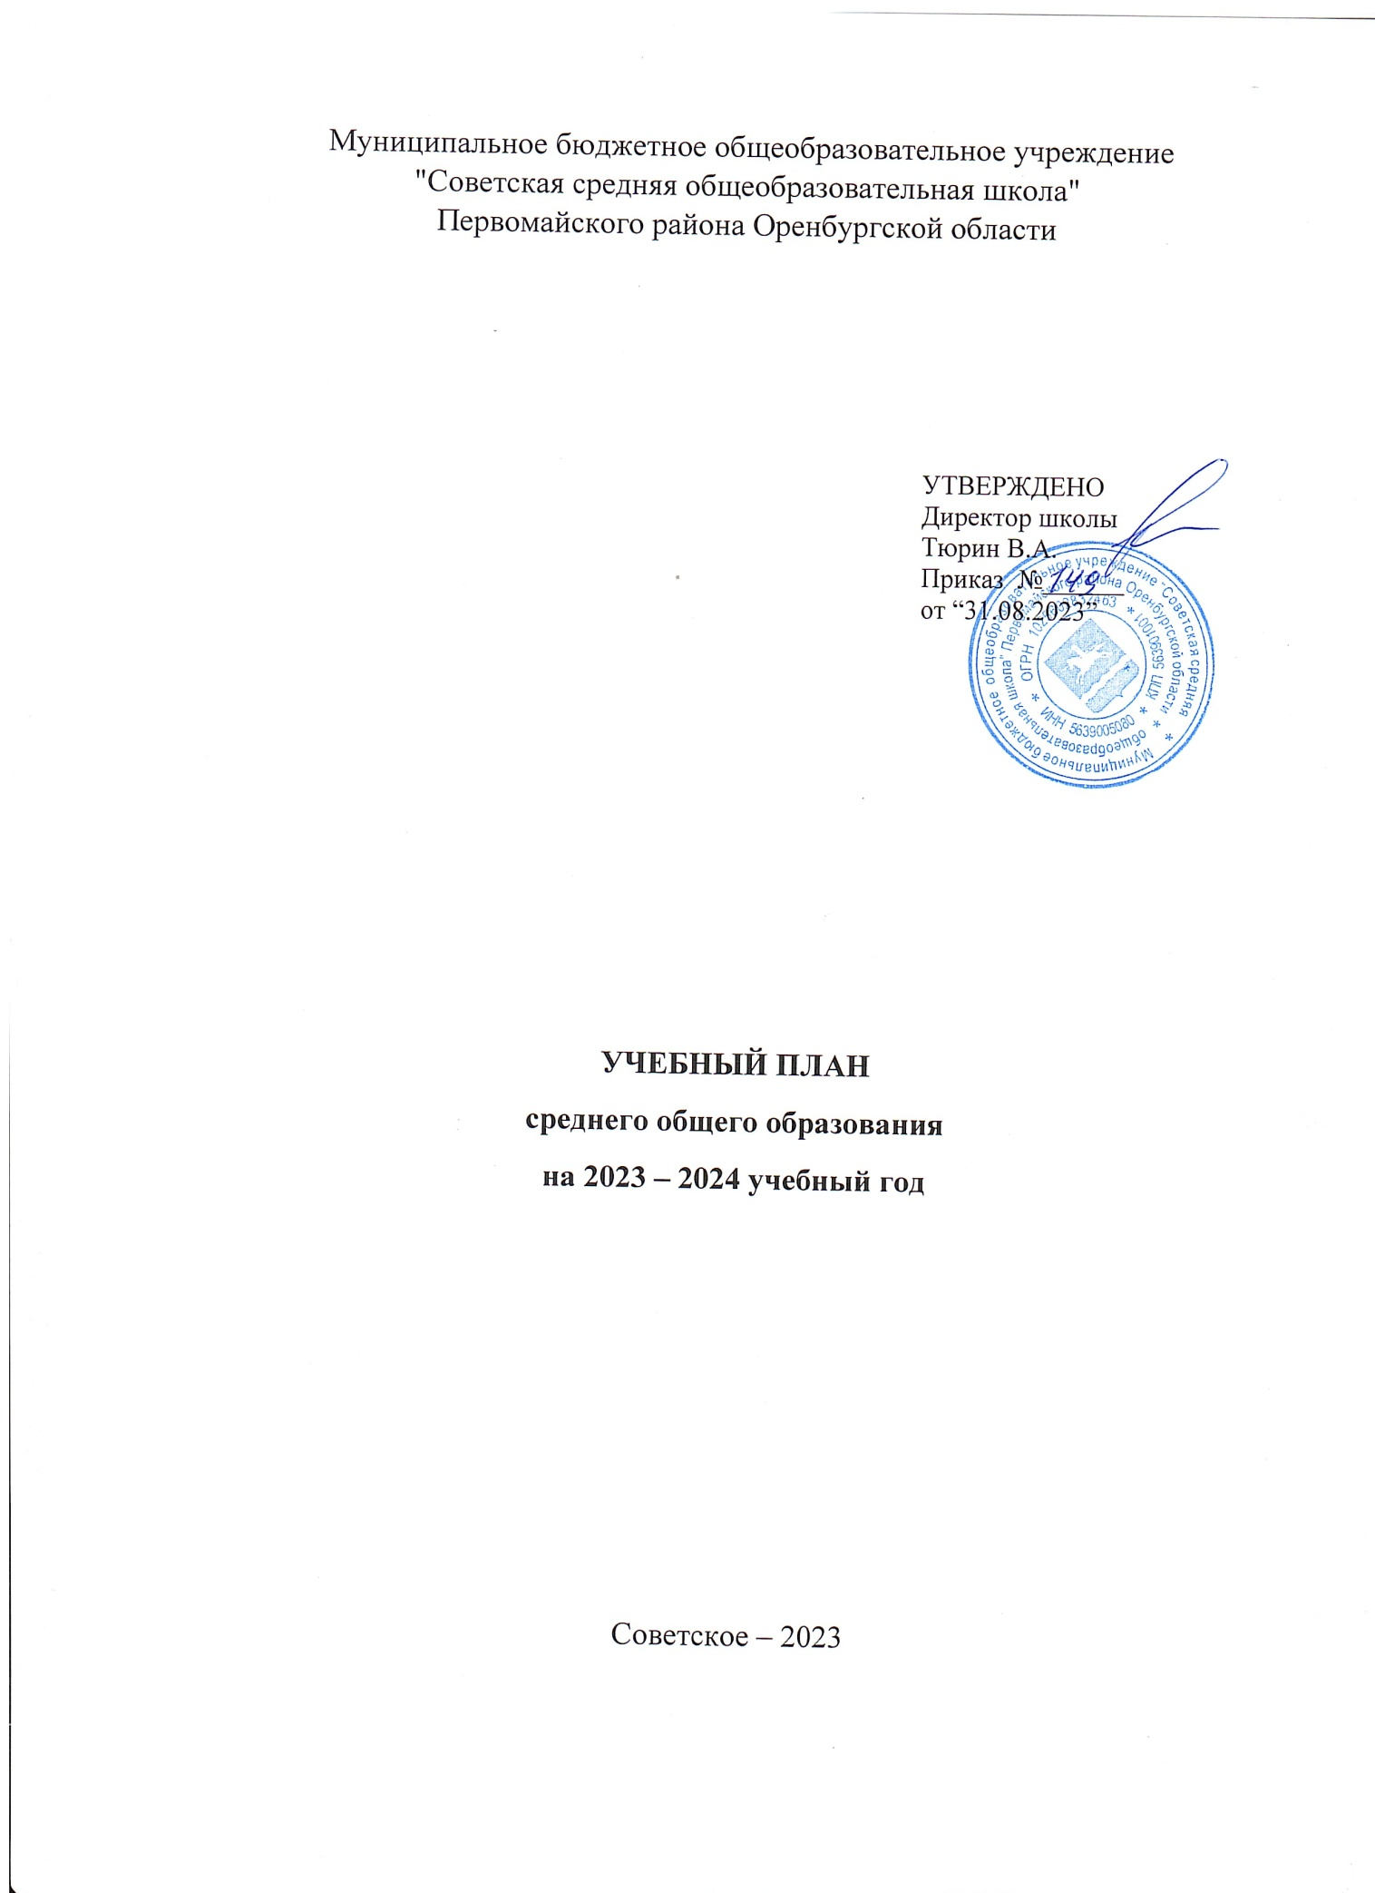

|  |  |  |
| --- | --- | --- |
|  |  |  |

ПОЯСНИТЕЛЬНАЯ ЗАПИСКА

Учебный план среднего общего образования Муниципального бюджетного общеобразовательного учреждения "Советская средняя общеобразовательная школа" Первомайского района Оренбургской области (далее - учебный план) для 10-11 классов, реализующих основную образовательную программу среднего общего образования, соответствующую ФГОС СОО (Приказ Министерства просвещения Российской Федерации от 12.08.2022 № 732 «О внесении изменений в федеральный государственный образовательный стандарт среднего общего образования»), фиксирует общий объём нагрузки, максимальный объём аудиторной нагрузки обучающихся, состав и структуру предметных областей, распределяет учебное время, отводимое на их освоение по классам и учебным предметам.

Учебный план является частью образовательной программы Муниципального бюджетного общеобразовательного учреждения "Советская средняя общеобразовательная школа" Первомайского района Оренбургской области, разработанной в соответствии с ФГОС среднего общего образования, с учетом Федеральной образовательной программой среднего общего образования, и обеспечивает выполнение санитарно-эпидемиологических требований СП 2.4.3648-20 и гигиенических нормативов и требований СанПиН 1.2.3685-21.

Учебный год в Муниципальном бюджетном общеобразовательном учреждении "Советская средняя общеобразовательная школа" Первомайского района Оренбургской области начинается 01.09.2023 и заканчивается в 10 классе 26.05.2024года, в 11 классе – 20.05.2024 года.

Продолжительность учебного года в 10-11 классах составляет 34 учебные недели.

Учебные занятия для учащихся 10-11 классов проводятся по 6-ти дневной учебной неделе.

Максимальный объем аудиторной нагрузки обучающихся в неделю составляет в 10 классе – 37 часов, в 11 классе – 37 часов. .

Учебный план СОО МБОУ «Советская СОШ»для 10 -11 классов, реализующих ФГОС СОО в 2023 – 2024 учебном году, направлен на реализацию **универсального профиля обучения.**

Учебный план состоит из двух частей — обязательной части и части, формируемой участниками образовательных отношений. Обязательная часть учебного плана определяет состав учебных предметов обязательных предметных областей.

**Обязательная часть** учебного плана МБОУ «Советская СОШ» определяет состав учебных предметов обязательных предметных областей и учебное время, отводимое на их изучение по классам (годам) обучения. Учебный план универсального профиля обучения содержит не менее 13 обязательных учебных предметов («Русский язык», «Литература», «Иностранный язык», «Математика», «Информатика», «История», «Обществознание», «География», «Физика», «Химия», «Биология», «Физическая культура», «Основы безопасности жизнедеятельности») и предусматривает изучение 2 учебных предметов на углубленном уровне: математика и обществознание.

**Предметные области**:

* «Русский язык и литература»,
* «Иностранные языки»,
* «Общественно-научные предметы»,
* «Математика и информатика»,
* «Естественнонаучные предметы»,
* «Физическая культура и основы безопасности жизнедеятельности».

**Обязательная часть учебного плана для 10 класса**

Предметная область **«Русский язык и литература»** представлена к изучению предметами: русский язык – 136 часа за 2 года обучения ( базовый уровень) и литература - 204 часа за 2 года обучения /базовый уровень/.

Предметная область **«Иностранные языки»**, представлена учебными предметами английский язык 204 часа за 2 года обучения /базовый уровень/.

Предметная область **«Естественнонаучные предметы»** представлена предметами: биология - 68 час. за 2 года /базовый уровень/ , химия - 68 час. за 2 года обучения / базовый уровень/, физика - 136 час.за 2 года обучения /базовый уровень/.

Предметная область **«Общественно-научные предметы»:** история - 136 час за 2 года обучения /базовый уровень/, обществознание с включением права - 272 час за 2 года обучения / углубленный уровень/, география 68 часов за 2 года обучения( базовый уровень).

Предметная область **«Математика и информатика»** представлена предметами: математика: алгебра и начала анализа -272 часа за 2 года обучения (углубленный уровень), геометрия – 136 час.(базовый уровень/, вероятность и статистика 68 час. за 2 года (базовый уровень).

Предметная область «**Физическая культура и основы безопасности жизнедеятельности»** представлена предметами физическая культура - 204час. за 2 года /базовый уровень/ основы безопасности жизнедеятельности - 68 часов за 2 года обучения.

В учебном плане обязательным для каждого ученика отводится 1 час в неделю ( 34 часа за 1 год обучения) для реализации индивидуального проекта. Индивидуальный проект выполняется обучающимся в течение одного года в рамках учебного времени, специально отведённого учебным планом, и должен быть представлен в виде завершённого учебного исследования или разработанного проекта по математике.

Таким образом, учебный план 10 класса универсального профиля обучения содержит шестнадцать учебных предметов, из них два учебных предмета, изучаемых на углубленном уровне (математика, обществознание).

**Часть, формируемая участниками образовательных отношений**, **в 10 классе** определяет предметы и курсы, обеспечивающие реализацию интересов и потребностей обучающихся, их родителей (законных представителей).

Время, отводимое на данную часть учебного плана использовано на:

* изучение учебных предметов из образовательных областей:

2 часа отведено на обеспечение углубленного уровня алгебры,

2 часа – на право – для обеспечения углубленного уровня изучения обществознания;

* изучение элективных учебных предметов, обеспечивающих интересы и потребности участников образовательных отношений:

|  |  |
| --- | --- |
| Начальная военная подготовка (ЭК) | 1 час |
| Вопросы экологии (ИЗ) | 1 час |
| Подготовка к ЕГЭ по биологии (ИЗ) | 1 час |
| Теория и практика написания сочинения-рассуждения (Ф) | 1 час |
| Подготовка к ЕГЭ по истории (ИЗ) | 1 час |

**Обязательная часть учебного плана для 11 класса**

Предметная область **«Русский язык и литература»** представлена к изучению предметами: русский язык – 136 часа за 2 года обучения ( базовый уровень) и литература - 204 часа за 2 года обучения /базовый уровень/.

Предметная область **«Иностранные языки»**, представлена учебными предметами английский язык 204 часа за 2 года обучения /базовый уровень/.

Предметная область **«Естественнонаучные предметы»** представлена предметами: биология - 68 час. за 2 года /базовый уровень/ , химия - 68 час. за 2 года обучения / базовый уровень/, физика - 136 час.за 2 года обучения /базовый уровень/.

Предметная область **«Общественно-научные предметы»:** история - 136 час за 2 года обучения /базовый уровень/, обществознание с включением права - 272 час за 2 года обучения / углубленный уровень/, астрономия - 34 часа за 1 год обучения( базовый уровень).

Предметная область **«Математика и информатика»** представлена предметами: математика: алгебра и начала анализа -272 часа за 2 года обучения (углубленный уровень), геометрия – 136 час.(базовый уровень/.

Предметная область «**Физическая культура и основы безопасности жизнедеятельности»** представлена предметами физическая культура - 204час. за 2 года /базовый уровень/ основы безопасности жизнедеятельности - 68 часов за 2 года обучения.

В учебном плане обязательным для каждого ученика отводится 1 час в неделю (68 часов за 2 года обучения) для реализации индивидуального проекта. 1 час на выполнение индивидуального проекта в 11 классе выделен из части, формируемой участниками образовательных отношений, для выполнения рабочей программы курса.

Таким образом, учебный план 11 класса универсального профиля обучения содержит пятнадцать учебных предметов, из них два учебных предмета, изучаемых на углубленном уровне (математика, обществознание).

**Часть, формируемая участниками образовательных отношений**, **в 11 классе** определяет предметы и курсы, обеспечивающие реализацию интересов и потребностей обучающихся, их родителей (законных представителей).

Время, отводимое на данную часть учебного плана использовано на:

* изучение учебных предметов из образовательных областей:

1 час отведен на обеспечение углубленного уровня алгебры,

2 часа – на право – для обеспечения углубленного уровня изучения обществознания;

1 час на выполнение индивидуального проекта;

1 час – на завершение изучения родного языка (русского);

* изучение элективных учебных предметов, обеспечивающих интересы и потребности участников образовательных отношений:

|  |  |
| --- | --- |
| Начальная военная подготовка (ЭК) | 1 час |
| Подготовка к ЕГЭ по химии (ИЗ) | 1 час |
| Подготовка к ЕГЭ по биологии (ИЗ) | 2 час |
| Подготовка к ЕГЭ по математике (Ф) | 1 час |

В учебный план 10 – 11 классов включены часы внеурочной деятельности из расчета 170 часов (34 учебные недели) в каждом классе на уровне среднего общего образования по направлениям:

* физкультурно-оздоровительное: «Школьный спортивный клуб»;
* социальное: «Россия – мои горизонты», «Дорога добра»;
* общекультурное: «Медиацентр», театральная студия «Балаганчик»;
* общеинтеллектуальное: «Разговоры о важном»

В Муниципальном бюджетном общеобразовательном учреждении "Советская средняя общеобразовательная школа" Первомайского района Оренбургской области языком обучения является русский язык.

При изучении предметов не осуществляется деление учащихся на подгруппы.

**Промежуточная аттестация** – процедура, проводимая с целью оценки качества освоения обучающимися всего объема учебной дисциплины за учебный год (годовое оценивание).

|  |  |  |
| --- | --- | --- |
| Предметы | Формы промежуточной аттестации | |
| 10 класс | 11 класс |
| Русский язык | КР в формате ЕГЭ | Пробный ЕГЭ |
| Литература | Тест | Тест |
| Иностранный язык | Контрольная работа | ВПР |
| **Алгебра** | КР по математике в формате ЕГЭ | Пробный ЕГЭ по математике |
| Геометрия |
| Вероятность и статистика |
| Информатика | Тест | Тест |
| История | Тест | ВПР |
| **Обществознание. Право** | КР в формате ЕГЭ |  |
| География | Тест |  |
| Физика | Тест | ВПР |
| Химия | Тест | ВПР |
| Биология | Тест | ВПР |
| Астрономия |  | Тест |
| Физическая культура | Зачет | Зачет |
| Основы безопасности жизнедеятельности | Тест | Тест |
| Индивидуальный проект | Защита проекта | Защита проекта |
| Начальная военная подготовка (ЭК) | Тест | Тест |
| Вопросы экологии (ИЗ) | Тест |  |
| Подготовка к ЕГЭ по биологии (ИЗ) |  | КР в формате ЕГЭ |
| Теория и практика написания сочинения-рассуждения (Ф) | Сочинение |  |
| Подготовка к ЕГЭ по истории (ИЗ) | КР в формате ЕГЭ |  |
| Подготовка к ЕГЭ по химии (ИЗ) |  | КР в формате ЕГЭ |
| Подготовка к ЕГЭ по биологии (ИЗ) |  | КР в формате ЕГЭ |
| Подготовка к ЕГЭ по математике (Ф) |  | КР в формате ЕГЭ |

Промежуточная/годовая аттестация обучающихся за год осуществляется в соответствии с календарным учебным графиком.

Все предметы обязательной части учебного плана оцениваются по полугодиям. Предметы элективных курсов из части, формируемой участниками образовательных отношений, являются безотметочными и оцениваются «зачет» или «незачет» по итогам полугодия.

Промежуточная аттестация проходит согласно учебному графику. Формы и порядок проведения промежуточной аттестации определяются «Положением о формах, периодичности и порядке  
текущего контроля успеваемости и промежуточной аттестации обучающихся Муниципального бюджетного общеобразовательного учреждения "Советская средняя общеобразовательная школа" Первомайского района Оренбургской области.

Освоение основной образовательной программы среднего общего образования завершается итоговой аттестацией.

Нормативный срок освоения основной образовательной программы среднего общего образования составляет 2 года.

УЧЕБНЫЙ ПЛАН

|  |  |  |  |  |  |
| --- | --- | --- | --- | --- | --- |
| **Предметная область** | **Учебный предмет** | Уровень | | **Количество часов в неделю** | |
| **10** | **11** |
| **Обязательная часть** | | | | | |
| Русский язык и литература | Русский язык | | Б | 2 | 2 |
| Литература | | Б | 3 | 3 |
| Иностранные языки | Иностранный язык | | Б | 3 | 3 |
| Математика и информатика | **Алгебра** | | **У** | **4** | **4** |
| Геометрия | | Б | 2 | 2 |
| Вероятность и статистика | | Б | 1 |  |
| Информатика | | Б | 1 | 1 |
| Общественно-научные предметы | История | | Б | 2 | 2 |
| **Обществознание. Право** | | **У** | **4** | **4** |
| География | | Б | 1 |  |
| Естественно-научные предметы | Физика | | Б | 2 | 2 |
| Химия | | Б | 1 | 1 |
| Биология | | Б | 1 | 1 |
| Астрономия | | Б |  | 1 |
| Физическая культура и основы безопасности жизнедеятельности | Физическая культура | | Б | 3 | 3 |
| Основы безопасности жизнедеятельности | | Б | 1 | 1 |
| ----- | Индивидуальный проект | | Б | 1 | 0 |
| Итого | | | | 32 | 30 |
| **Часть, формируемая участниками образовательных отношений** | | | | | |
| **Наименование учебного курса** | | | |  |  |
| Родной язык (русский) | | | | 0 | 1 |
| Начальная военная подготовка (ЭК) | | | | 1 | 1 |
| Вопросы экологии (ИЗ) | | | | 1 | 0 |
| Подготовка к ЕГЭ по биологии (ИЗ) | | | | 1 | 2 |
| Подготовка к ЕГЭ по химии (ИЗ) | | | | 0 | 1 |
| Подготовка к ЕГЭ по математике (ФК) | | | | 0 | 1 |
| Индивидуальный проект | | | | 0 | 1 |
| Теория и практика написания сочинения-рассуждения (Ф) | | | | 1 | 0 |
| Подготовка к ЕГЭ по истории (из) | | | | 1 | 0 |
| Итого | | | | 5 | 7 |
| ИТОГО недельная нагрузка | | | | 37 | 37 |
| Количество учебных недель | | | | 34 | 34 |
| Всего часов в год | | | | 1258 | 1258 |

**План внеурочной деятельности (недельный)**

Муниципального бюджетного общеобразовательного учреждения "Советская средняя общеобразовательная школа" Первомайского района Оренбургской области

|  |  |  |
| --- | --- | --- |
| **Учебные курсы** | **Количество часов в неделю** | |
| **10** | **11** |
| Разговоры о важном | 1 | 1 |
| Россия - мои горизонты | 1 | 1 |
| Школьный спортивный клуб | 1 | 1 |
| Театральная студия «Балаганчик» | 0.5 | 0.5 |
| Медиацентр | 0.5 | 0.5 |
| Дорога добра | 1 | 1 |
| ИТОГО недельная нагрузка | 5 | 5 |